Analiza zależności stężeń gazów atmosferycznych i parametrów meteo względem metanu (CH₄)
Kompleksowy raport badawczy: korelacje liniowe, rozkłady gęstości, dyspersja przestrzenna oraz interpretacja SHAP

1. Statystyki opisowe i współczynniki korelacji gazów śladowych
W celu zbadania charakteru powiązań między stężeniem metanu (CH₄) a wybranymi gazami śladowymi w atmosferze przeprowadzono analizę statystyczną obejmującą wyznaczenie współczynników korelacji liniowej Pearsona (r) oraz rangowej monotonicznej Spearmana (ρ). Wyniki zestawiono w poniższej tabeli:
Gaz | Liczba próbek | Pearson r | Spearman rho | Średnia stężenia [mol/m²] | Odchylenie std.
CO | 1 977 | -0,345 | -0,281 | 0,035056 | 0,002682
NO₂ | 1 142 | 0,152 | 0,145 | 0,000075 | 0,000024
SO₂ | 7 229 | -0,088 | -0,086 | 0,000386 | 0,000808
HCHO | 4 649 | 0,029 | 0,012 | 0,000075 | 0,000129

2. Fizykochemiczna interpretacja powiązań
Wyniki uzyskane obiema metodami (Pearson i Spearman) wykazują dużą zgodność, co świadczy o monotonicznym charakterze obserwowanych zależności:
- Tlenek węgla (CO): Odnotowano umiarkowaną ujemną korelację (r = -0,345; ρ = -0,281). Wzrostowi stężenia CH₄ towarzyszy spadek stężenia CO. Zależność ta wynika ze wspólnych szlaków utleniania w troposferze. Rodniki hydroksylowe (•OH) stanowią główny mechanizm oczyszczania atmosfery (zlew, ang. sink) dla obu substancji. Konkurencja o tę samą pulę rodników prowadzi do ujemnego sprzężenia dynamicznego w skali lokalnej.
- Dwutlenek azotu (NO₂): Obserwuje się słabą, lecz wyraźnie dodatnią korelację (r ≈ 0,152; ρ ≈ 0,145). Podwyższone stężenia obu gazów występują równolegle, co wskazuje na nakładanie się antropogenicznych źródeł emisji (m.in. transport drogowy, procesy spalania paliw kopalnych i działalność przemysłowa).
- Dwutlenek siarki (SO₂) oraz formaldehyd (HCHO): Współczynniki korelacji są bliskie zeru (|r| < 0,09), co potwierdza brak istotnego powiązania liniowego z poziomem stężenia metanu.

3. Weryfikacja graficzna zależności (Wykresy rozrzutu)
Poniższe wykresy rozrzutu z naniesioną prostą regresji liniowej oraz 95-procentowym przedziałem ufności potwierdzają wnioski wyciągnięte ze współczynników korelacji. Wyraźny trend ujemny występuje jedynie dla tlenku węgla (CO), trend lekko dodatni dla dwutlenku azotu (NO₂), natomiast punkty dla SO₂ i HCHO tworzą izotropową chmurę bez nachylenia.
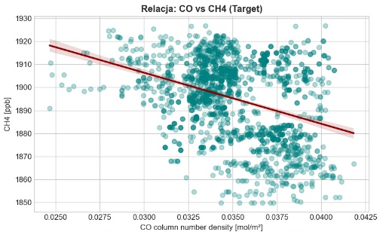  Rys. 1a. Relacja: CO vs CH₄ (r = -0,345) | 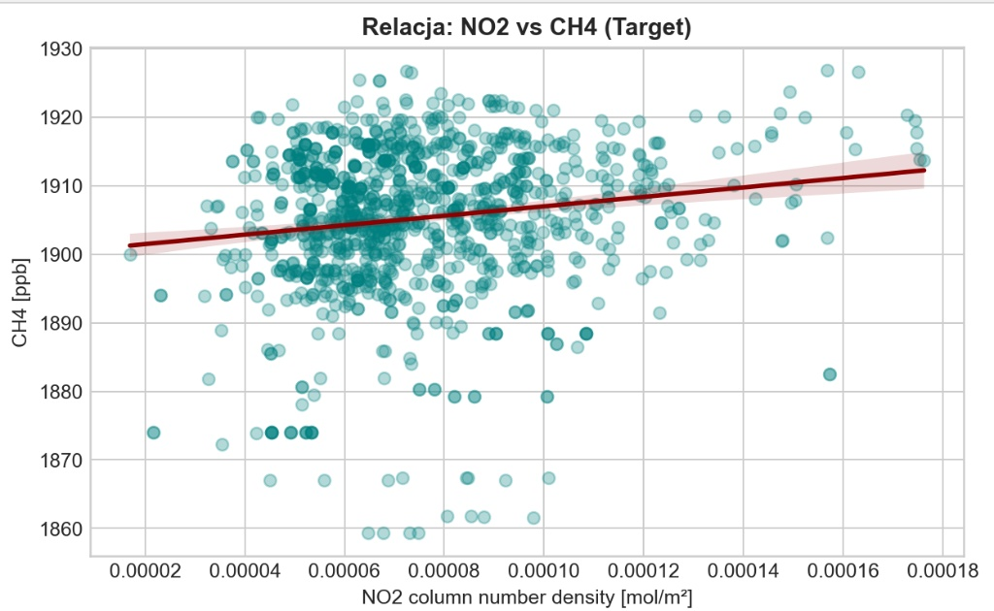  Rys. 1b. Relacja: NO₂ vs CH₄ (r = 0,152)
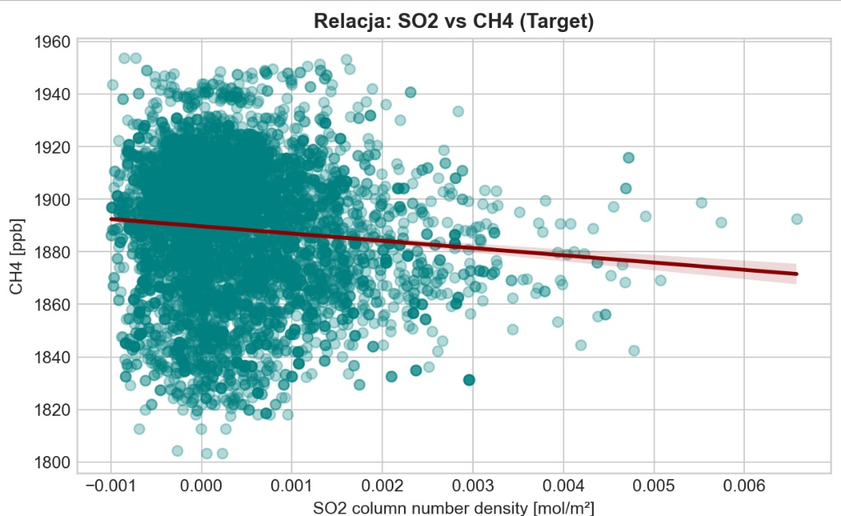  Rys. 1c. Relacja: SO₂ vs CH₄ (r = -0,088) | 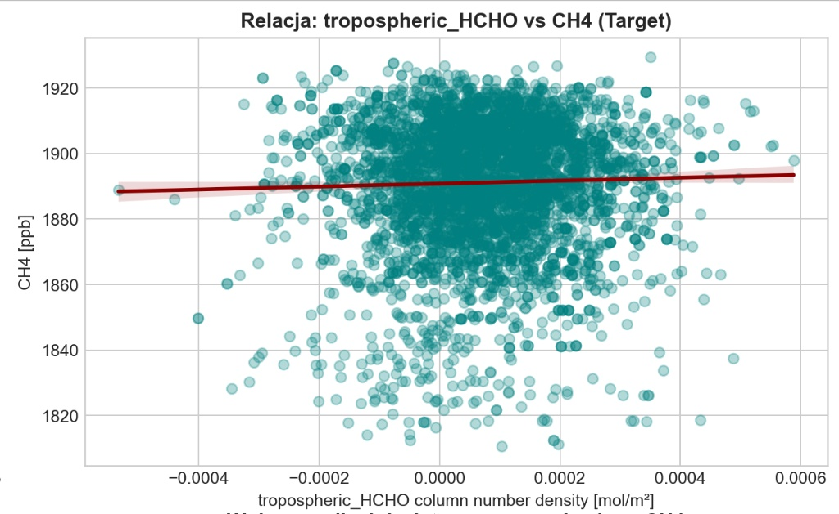  Rys. 1d. Relacja: HCHO vs CH₄ (r = 0,029)

4. Rozkłady gęstości stężeń metanu oraz dynamika dyspersji
Analiza rozkładów gęstości prawdopodobieństwa wykazała, że próbki pomiarowe dla poszczególnych podzbiorów gazów charakteryzują się odmienną strukturą stężeń metanu (Rys. 2a). Najwęższy i najbardziej skoncentrowany rozkład cechuje podzbiór NO₂ (pik przy ~1905 ppb), podczas gdy podzbiory SO₂ i CO wykazują szerszą wariancję z widocznymi ogonami w kierunku niższych stężeń (~1825–1875 ppb).
Zbadano także przestrzenne i aerodynamiczne uwarunkowania rozprzestrzeniania się metanu: gradient stężenia w funkcji odległości od instalacji (Rys. 2b) oraz wpływ prędkości wiatru na zjawisko rozmycia słupa gazu (Rys. 2c).
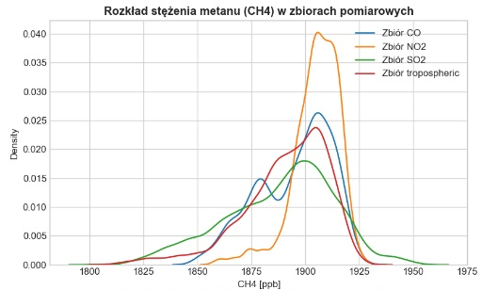  Rys. 2a. Rozkład stężeń CH₄ w podzbiorach | 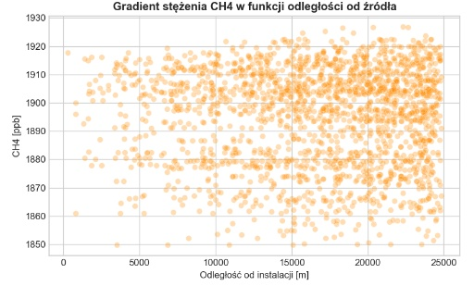  Rys. 2b. Gradient CH₄ vs odległość [m] | 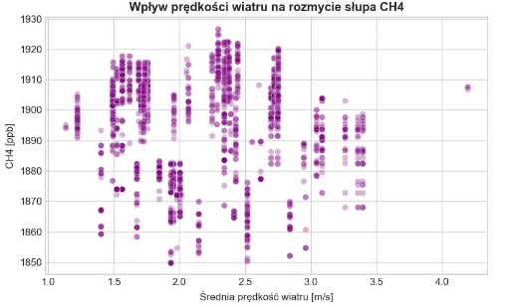  Rys. 2c. Wpływ prędkości wiatru [m/s]

5. Korelacje parametrów meteorologicznych z CH₄
Macierz korelacji wzajemnych między zmiennymi pogodowymi a stężeniem metanu jednoznacznie wskazuje, że czynniki atmosferyczne determinują dyspersję gazu w stopniu nieporównywalnie wyższym niż obecność innych gazów śladowych. Najistotniejsze dodatnie powiązanie wykazuje średnia prędkość wiatru (r = 0,21), a ujemne – suma opadów (r = -0,24), która sprzyja wymywaniu zanieczyszczeń.
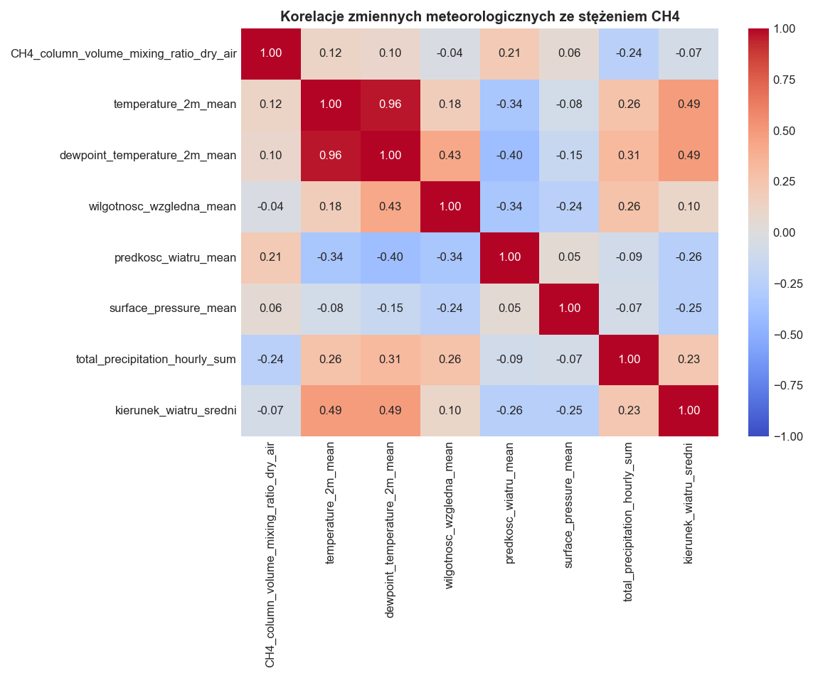
Rys. 3. Macierz współczynników korelacji Pearsona pomiędzy parametrami meteorologicznymi a stężeniem CH₄

6. Ocena ważności cech w modelach predykcyjnych (Wartości SHAP)
Zastosowanie addytywnych wyjaśnień Shapleya (SHAP) umożliwiło ocenę rzeczywistego wkładu poszczególnych cech w predykcję poziomu CH₄ przez modele uczenia maszynowego. Wykresy podsumowujące (SHAP summary plots) dla modeli uwzględniających CO, NO₂ oraz HCHO pokazują spójny wzorzec:
1. Cechy meteorologiczne (kierunek wiatru, prędkość wiatru, temperatura na wys. 2 m, ciśnienie powierzchniowe) zajmują najwyższe pozycje w rankingu ważności cech i generują przesunięcia wartości SHAP rzędu od -40 do +20 jednostek.
2. Kolumnowe gęstości badanych gazów (CO, NO₂, HCHO) osiągają wartości SHAP skupione wokół zera (przedział [-5; +5]), co potwierdza ich podrzędny wpływ na prognozowanie stężenia metanu.
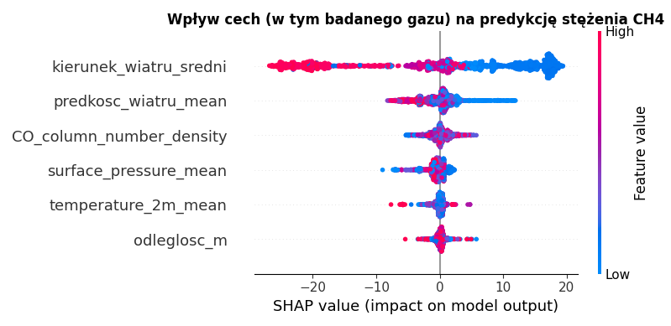  Rys. 4a. Wartości SHAP (Model z CO) | 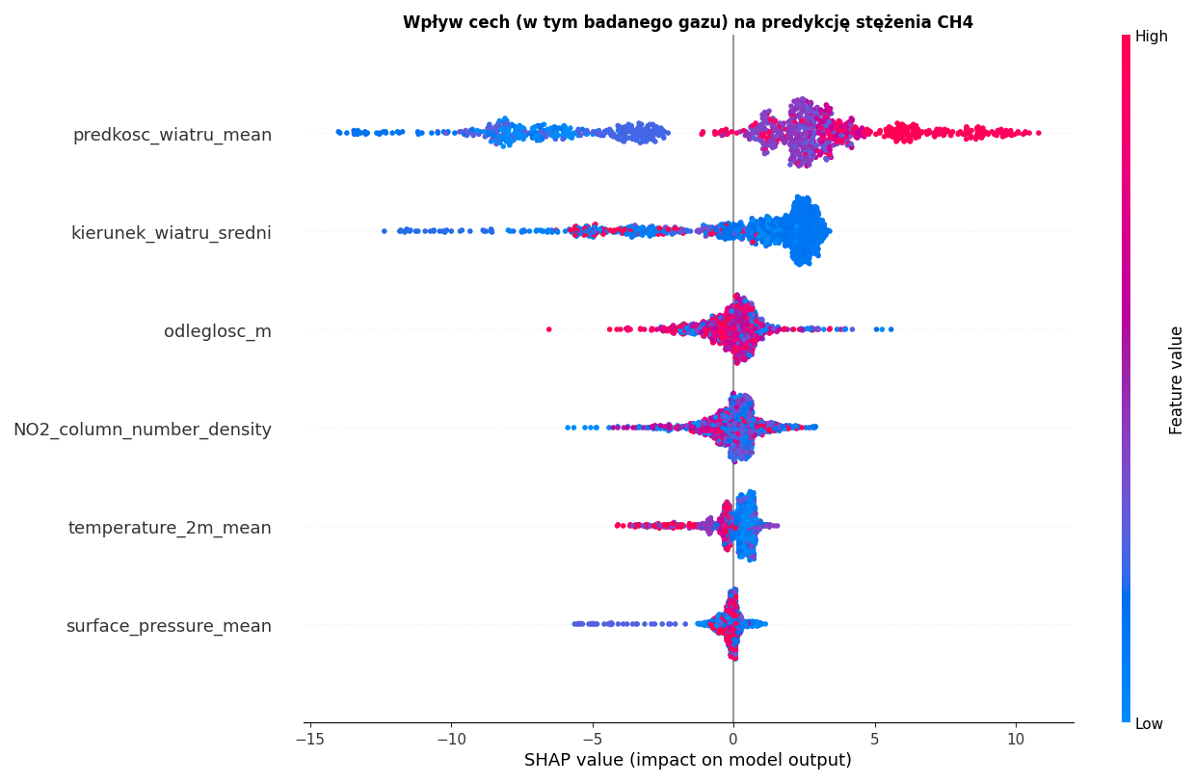  Rys. 4b. Wartości SHAP (Model z NO₂) | 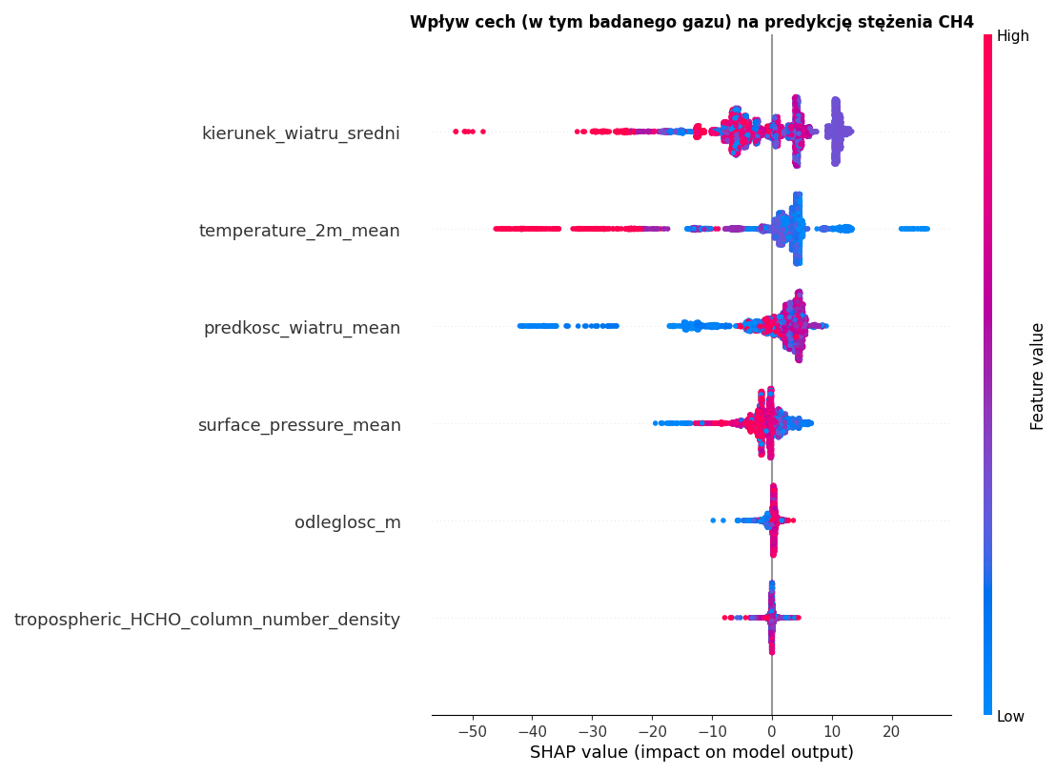  Rys. 4c. Wartości SHAP (Model z HCHO)

7. Podsumowanie i wnioski
1. Istotność relacji fotochemicznych: Spośród badanych gazów jedynie tlenek węgla (CO) wykazuje zauważalny ujemny związek korelacyjny ze stężeniem CH₄, co wynika ze wspólnej konkurencji o rodniki •OH. Dwutlenek azotu (NO₂) wykazuje słabą relację dodatnią wynikającą ze współwystępowania źródeł emisji, podczas gdy SO₂ i HCHO pozostają niezależne.
2. Dominacja czynników meteorologicznych: Analiza SHAP jednoznacznie dowodzi, że stężenie metanu w badanym obszarze jest determinowane głównie przez dynamikę wiatru (kierunek i prędkość) oraz temperaturę, a stężenia innych zanieczyszczeń gazowych wnoszą jedynie znikomy wkład informacyjny do modeli predykcyjnych.

